Задача 2. Назначение на должность
- Построить модель задачи назначения на вакантные должности новых сотрудников.
- Решить задачу при помощи Microsoft Excel.
Постановка задачи
В связи с расширением деятельности предприятие объявило набор сотрудников в новое подразделение. Известен перечень из Х должностей и количество Хі ставок сотрудников по каждой из них.
Кадровой службой получены резюме от Y претендентов на замещение новых должностей. Для всех кандидатов было проведено тестирование по оценке профессиональных и личностных качеств, необходимых для работы на каждой из должностей. Результаты занесены в таблицу оценок (по 10-балльной шкале) соответствия каждого претендента каждой должности.
Необходимо назначить на вакантные должности претендентов таким образом, чтобы общая эффективность исполнения ими соответствующих обязанностей была максимальной.
Условие задачи
представлено в виде таблицы:
Кандидаты (Y) | Должности (X)
 | Должность 1 | Должность 2 | Должность 3 | Должность 4 | Должность 5
1 | 5 | 4 | 8 | 4 | 5
2 | 8 | 2 | 2 | 6 | 4
3 | 8 | 9 | 3 | 8 | 5
4 | 5 | 5 | 2 | 4 | 8
5 | 5 | 8 | 1 | 8 | 2
6 | 2 | 4 | 6 | 5 | 4
7 | 2 | 3 | 5 | 8 | 4
8 | 9 | 2 | 8 | 4 | 8
9 | 8 | 3 | 3 | 1 | 4
10 | 3 | 5 | 1 | 2 | 8
11 | 2 | 6 | 2 | 3 | 6
12 | 9 | 4 | 6 | 1 | 5
13 | 3 | 2 | 3 | 6 | 9
14 | 1 | 6 | 5 | 5 | 5
15 | 6 | 3 | 2 | 6 | 9
Количество ставок (Xi) | 1 | 1 | 2 | 3 | 4
Каждая ячейка (Z_{XY}) полученной матрицы характеризует ожидаемую эффективность того или иного кандидата на каждой из должностей (по 10-балльной шкале).
Составление математической модели
Необходимо заполнить матрицу заполнения вакансий с ячейками N_{XY}, чтобы общая эффективность работы (в баллах) нового подразделения была максимальной. Эту задачу отражает целевая функция F.
где: Z_{XY} – степень соответствия (в баллах) принятого сотрудника анализируемой должности;
N_{XY} – значение из матрицы назначений сотрудников на должности (0 – не принят, 1 – принят).
Для решения задачи необходимо выполнение некоторых ограничений:
(1) Заполнено вакансий = Количество ставок
(2) Сумма назначений каждого претендента = 1
Ограничение (1) подразумевает, что новыми сотрудниками должны быть заполнены все свободные вакансии; (2) – проверка того, чтобы новый сотрудник не был принят на несколько должностей одновременно.
Ввод условия задачи
Ввод условия задачи состоит из следующих основных шагов:
- Создание формы для ввода условий задачи в табличном процессоре Microsoft Excel.
- Ввод исходных данных.
- Ввод зависимостей из математической модели.
- Установление целевой функции.
- Ввод ограничений и граничных условий.
Таблица с исходными данными
В ячейке G18 находим общее количество ставок в новом подразделении.
Далее строим таблицу матрицу заполнения вакансий (см. ↑) и вводим следующие формулы:
Столбец G необходим для проверки выполнения ограничения (2). В ячейку G22 вводим формулу =СУММ(B22:F22) и протягиваем в остальные ячейки данного столбца.
Строка 37 показывает количество заполненных ставок по каждой вакансии. В37 =СУММ(B22:B36) с последующим аналогичным заполнением данной строки.
Ячейка G37 с формулой =СУММ(B37:F47) указывает общее количество заполненных вакансий.
Матрица вакансий
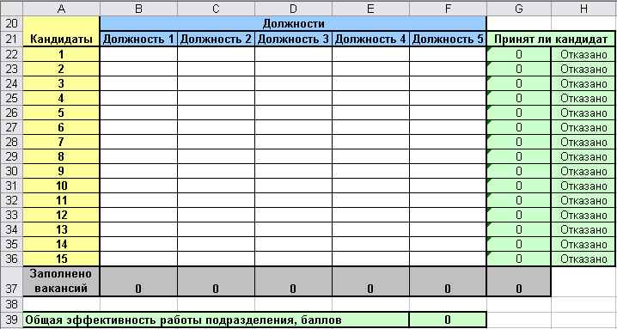
В столбце H можно увидеть, принят ли конкретный претендент на какую-либо должность. Для этого воспользуемся логическим оператором ЕСЛИ. Ввод формулы для ячейки H22 представлен ниже.
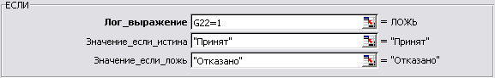
Следующий шаг – ввод целевой функции в ячейку F39, равной сумме произведений (СУММПРОИЗВ) количества принятых сотрудников на каждую должность и эффективности работы конкретного человека согласно назначенной должности.
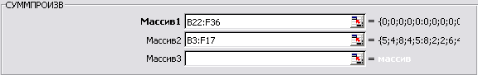
После ввода формул в ячейки должны появятся «0», а в столбце H – «отказано».
Ячейки В22:F36 не заполняем; их расчёт – задача надстройки «Поиск решений».
Ввод ограничений и граничных условий
Запускаем надстройку «Поиск решений» при помощи команд меню Сервис/Поиск решения (для Excel 2003 и ниже) либо Данные/Анализ/Поиск решения (для Excel 2007).
В поле «Установить целевую ячейку» указываем F39. Её величина должна стремиться к максимуму. Изменяя ячейки – диапазон В22:F36.
В качестве ограничений вводим соответствующие адреса ячеек:
- B18:F18 = B37:F37 – все вакансии должны быть заполнены;
- G22:G36 <= 1 – кандидату может быть предложена только 1 вакансия;
- В22:F36 => 0
- В22:F36 <=1 – ячейки приёма на работу 0 – отказ, 1 – прием;
- В22:F36 целые
Нажимаем кнопку «Выполнить».
По результатам вычислений можем составить список принятых в новое подразделение специалистов:
- на должность 1 следует принять кандидата под номером 1;
- на должность 2 – кандидата 3;
- на должность 3 – кандидатов 1 и 8;
- на должность 4 – кандидатов 2, 5 и 7;
- на должность 5 – кандидатов 4, 10, 13 и 15;
- кандидатам 6, 9, 11, 14 – отказать в приеме на работу.
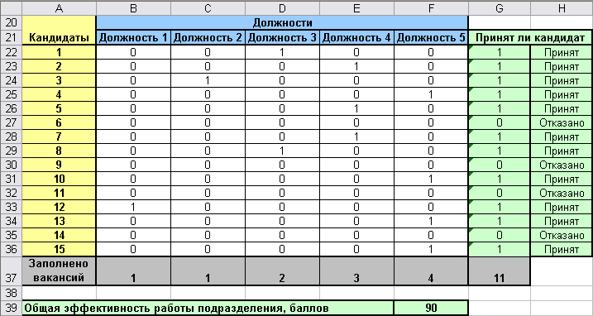
Таким образом, все заданные ограничения соблюдены. Общая эффективность работы нового подразделения равна 90 баллам.

